高雄市立中正高中113學年度第2學期
國中第3次教學研究會議紀錄—英文領域
一、時間︰民國 114年5月27日(星期二 )13:00~15:00
二、地點︰英語專科教室
三、簽到表：如附件
四、主席致詞
五、宣導事項：如議程
六、會議照片
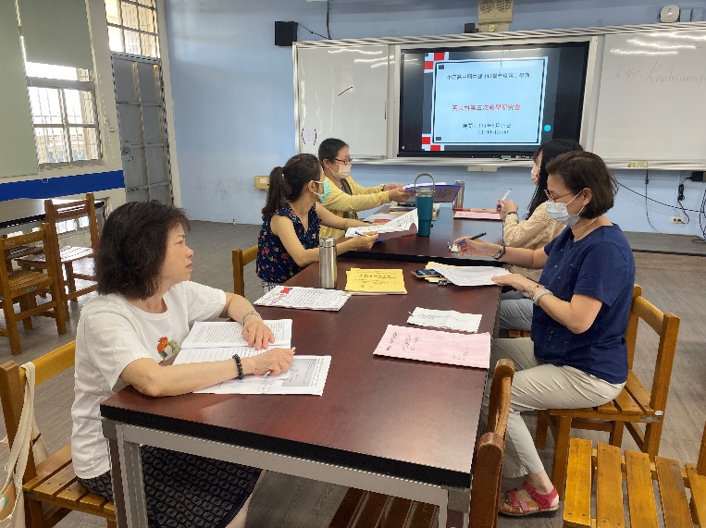 | 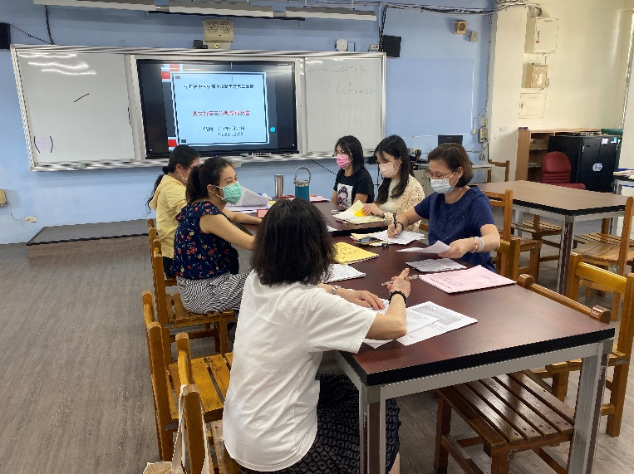

七、討論事項
- 請協助推派114學年度全市英語文朗讀及全市英文單字競賽之參賽學生名單，請列於會議記錄。(教學組)
●討論：目前指導教師仍在挑選、訓練候選學生中，等待確定名單後再另行通知教務處。
114學年指導老師: 英文朗讀郭靜蓉師、英文單字蔡曉慧師。
- 114學年度雙語教學社群時間訂於週三第3、4節，擬規劃語言能力的口說練習、雙語教學經驗分享及觀議課等活動(請教學組排開課務)，請回覆有意願參與名單(雙語教學的本質在於學科知識，教育部從未規定語言使用比例，歡迎大家一起共備增能)。(實研組)
●討論：鼓勵有興趣教師自行參加。
- 請填寫補考、暑假作業調查表(試務組)
●討論：1.補考出題教師國一蔡曉慧老師，國二黃郁芬老師。補考監考:蔡曉慧、史晶瑩師。
2.暑假作業:國一複習一、二冊和閱讀本第29~48篇；國二完成複習講義第一至三冊。
- 請國一國二任課老師於期末前(6/30)，上網觀看補救教學施測結果，至少2次，謝謝!(試務組)
●討論：轉知各英語科教師。
- 善用AI科技，精進數位教學(數位化→數位優化→數位轉型→未來智慧學校)
(1)數位化：改善學校數位教學環境(提升載具使用時數)
(2)數位優化：精進數位知能，運用數位工具優化行政和教學流程，顯著提升營運效率和教學效
能，並將數位工具融入日常工作。
(3)數位轉型：建構完善的數位生態系統，創新教學模式，培養學生的數位素養，提升學生的學
習成效和學校的競爭力，並建立永續發展的機制。。
●討論：轉知各英語科教師。
- 考量國中藝能科各科人數只有1-2位，且各科都進行分科教學，故擬比照高中模式設置藝能科召集人1人並減授1節鐘點(召集人由各科進行輪序，各領域不再另設召集人)
●討論：尊重藝能科教師決議。
7. 114學年教科書發書時間表目前規劃：(按照去年時程規劃)
- 4/21-25各教學研究會討論、5月訂書、8/29日發書(舊生)。
- 新生於8/18-19新生訓練發書。
 | 114-1高、國中部教科書發放日程表
 | 高(國)一升高(國)二、高(國)二升高(國)三
 | 方案一
 | 星期一 | 星期二 | 星期三 | 星期四 | 星期五 | 星期六
 | 8.4 | 8.5 | 8.6 | 8.7 | 8.8 | 8.9
 | 8.11 | 8.12 | 8.13 | 8.14 | 8.15 | 8.16
暑期學藝
結束
 | 8.18 | 8.19 | 8.20 | 8.21 | 8.22 | 8.23
 | 新生訓練
 | 8.25 | 8.26 | 8.27 | 8.28 | 8.29 | 8.30
全校返校日
10:00放學
國高中發書

●討論：討論後同意依照上述時程規劃。

八、臨時動議或其他對學校建議（若無請填無）
⯄科內事務決議留存
⯄建議  (僅告知不須行政回應) | - 關於學務處提出之114學年度作息規劃表草案  決議:本科決議不調整、維持現行原作息。  - 討論開學第一週第八節要不要上?以及段考當週要不要上第八節?  決議: 開學第一週和段考當週都不要上第八節。
⯄建議或提案  (須行政回應) | 建議遴選行政副組長或協辦教師前，應先從全體非行政人員之教師中遴選出導師人選後，再從剩餘非行政與非導師之教師中遴選行政副組長與協辦教師，以增加行政副組長與協辦教師擔任導師之經歷，執行行政業務時亦能考量導師角度，減少導師執行交辦事項之為難度。

九、散會

